自定义控件开发

一般而言，Visual Studio 2005中自带的几十种控件已经足够我们使用了，但是，在一些特殊的需求中，可能需要一些特殊的控件来与用户进行交互，这时，就需要我们自己开发新的、满足用户需求的控件。
要开发自己的控件，有几种方法：
❶复合控件（Composite Controls）：将现有的各种控件组合起来，形成一个新的控件，来满足用户的需求。
❷扩展控件（Extended Controls）：就是在现有的控件基础上，派生出一个新的控件，增加新的功能，或者修改原有功能，来满足用户需求。
❸自定义控件（Custom Controls）：就是直接从System.Windows.Forms.Control类派生，也就是说完全由自己来设计、实现一个全新的控件，这是最灵活、最强大的方法，但是，对开发者的要求也是最高的。要实现一个自定义控件，必须为Control类的的OnPaint事件编写代码，在OnPaint事件中实现自定义控件的绘制工作。同时，还可以重写Control类的WndProc方法，来处理底层的Windows消息。所以说，要实现一个自定义控件，对开发者的要求较高，要求开发者必须了解GDI+和Windows API的知识。

下面我们就分别给大家介绍这三种方法。
❶复合控件（Composite Controls）
复合控件实际上是控件的集合，类似于堆积木。因此，可以按照用户的需求，把VS 2005工具箱中的控件任意组合起来，形成一个复合控件。在以后使用中，将生成的这个复合控件作为一个控件来对待。
复合控件一般都是从UserControl类派生而来，因此复合控件（用户控件）可以在“UserControl测试容器”中进行测试。
复合控件的创建步骤：
第一步：新建一个Windows控件库项目“CompositeControlDemo”
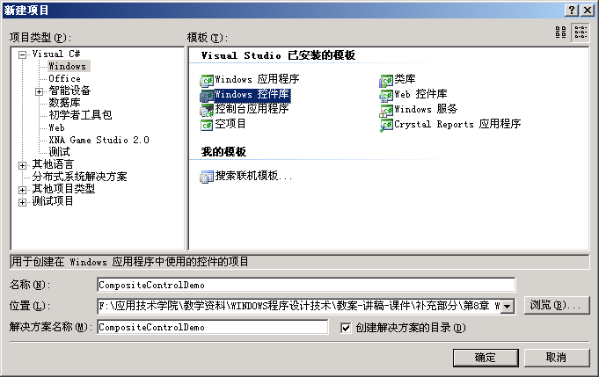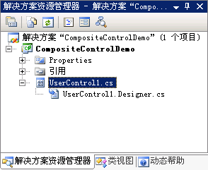

第二步：向复合控件中添加Visual Studio 2005中的控件组合。
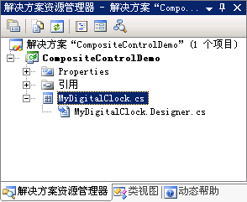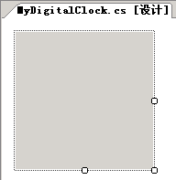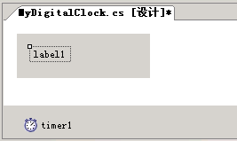
添加了一个Label控件和Timer控件。
Label控件的Text属性设置为””，Timer控件的Interval属性设置为1000毫秒，即1秒，同时，将Enabled属性设置为True。
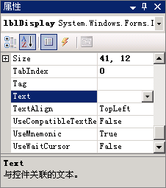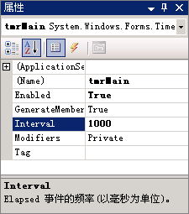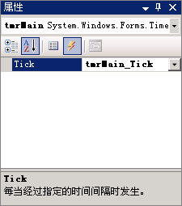
设置Timer控件的Tick事件，并添加代码

第三步：向复合控件添加属性 我们添加了一个前景色和背景色属性。
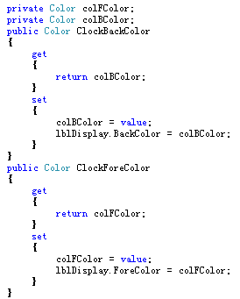
第四步：生成复合控件
直接按F5，或者点击“生成”菜单，选择其中的“生成解决方案”菜单向，就可以生成复合控件。
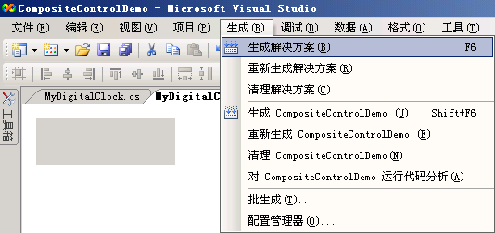
我们可以看到，生成的复合控件是以.dll文件的形式存在的。
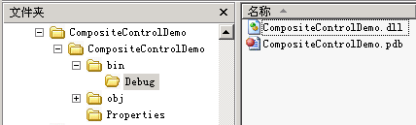
第五步：把复合控件显示在工具箱中，并设置相应图标
1. 把复合控件显示在工具箱中
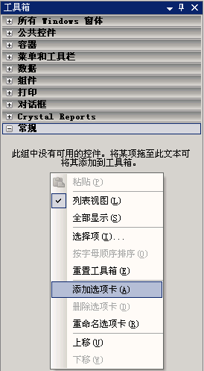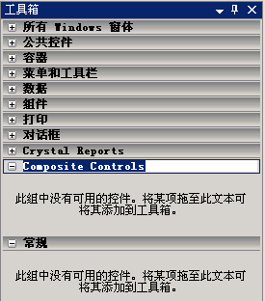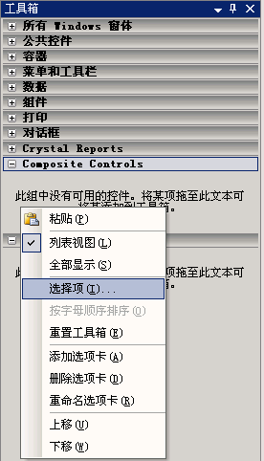
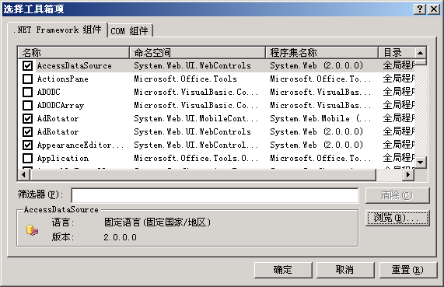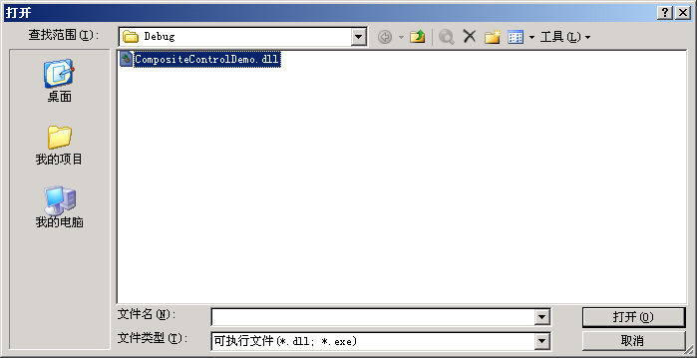
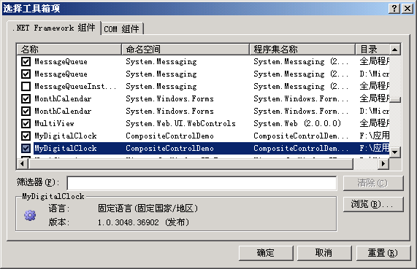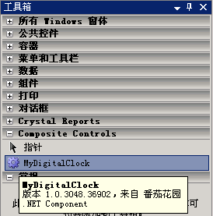

2.设置复合控件在工具箱中的图标
这里，我们可以看到，复合控件被加入到工具箱中了，但是使用一个默认的图标显示的（小齿轮），要在工具箱中显示一个我们自定义的图标有两种方法，这里我们先讲第一种。
[ToolboxBitmap(typed(Button))]
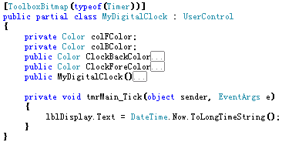
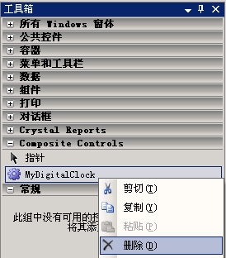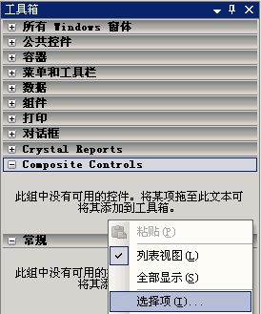
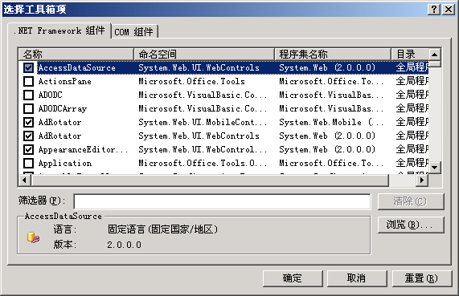
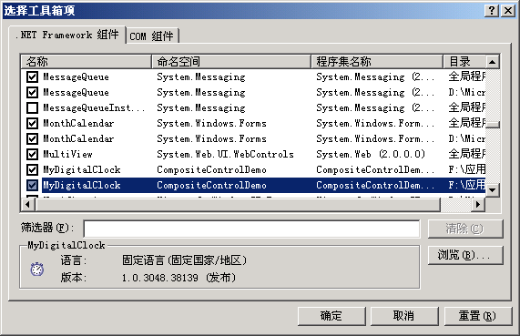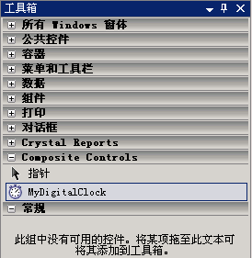

第六步：测试复合控件
其实，当我们直接按F5生成复合控件时，会弹出一个“用户控件测试容器”，在这个容器中，显示了我们的复合控件MyDigitalClock的运行情况，同时在其右侧，还有一个属性窗口，通过改变属性窗口中的属性设置，就可以改变复合控件的相应状态。比如，我们修改一下ClockBackColor属性和ClockForeColor属性（即设置一下背景色和前景色），可以看到，MyDigitalClock控件的样子发生了变化。
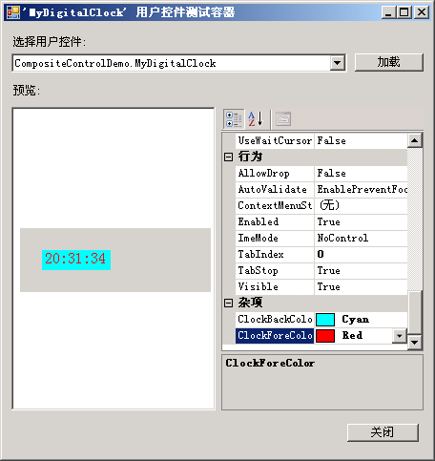
上面是通过“用户控件测试容器”来对复合控件进行测试，实际上，我们还可以通过创建一个新的Windows项目来对复合控件进行测试。
1.新建一个测试项目“TestCompositeControls”。
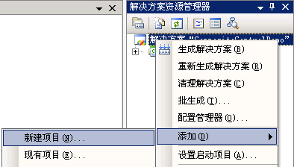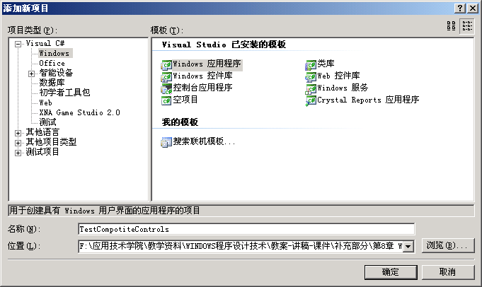
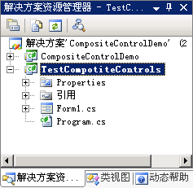
2.将复合控件“MyDigitalClock”添加到窗体中
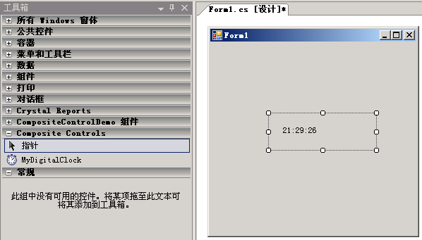
3.设置MyDigitalClock控件的属性
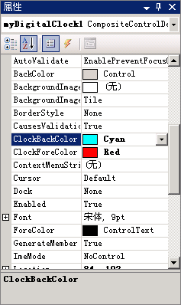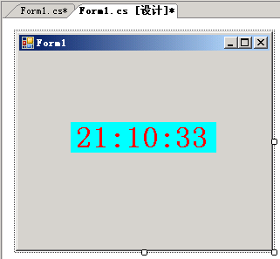
4.按F5运行，观察窗体中的MyDigitalClock控件。
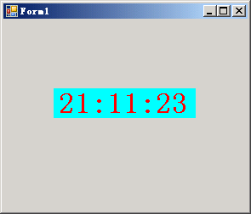

❷扩展控件（Extended Controls）：就是在现有的控件基础上，派生出一个新的控件，增加新的功能，或者修改原有功能，来满足用户需求。
扩展控件保留了原来控件的界面、属性、方法，同时还可以扩展原有控件功能，实现新的功能，满足用户需求。
扩展控件可以在两方面进行扩展：
1.扩展用户界面，界面上有所变化，使界面更好看。
界面上要有所变化，就要重载OnPaint方法，对原有控件的界面进行重新绘制。
2.扩展功能，功能上有所加强。
功能上有所加强就是指增加新的功能，满足用户需求。

创建扩展控件的步骤：
第一步：新建一个类库项目
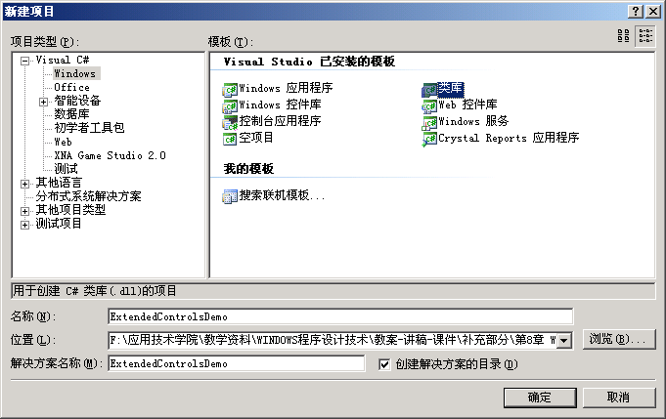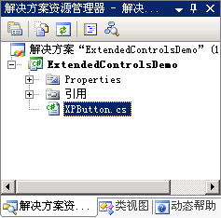
第二步：添加引用和继承
比如我们要扩展Button控件，就要添加包含Button控件的程序集System.Windows.Forms
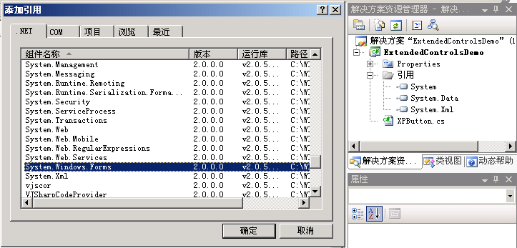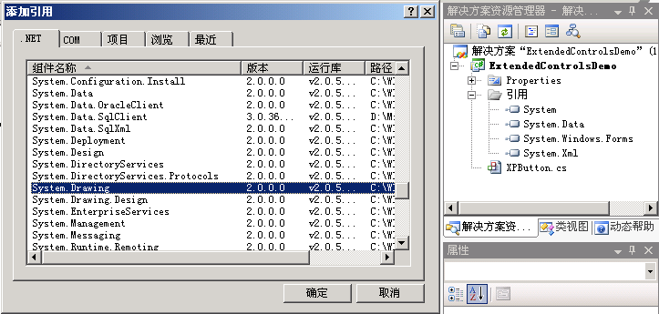
同时，继承自System.Windows.Forms.Button
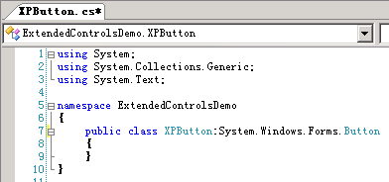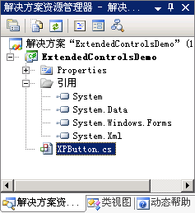
第三步：重载OnPaint方法，扩展用户界面，或者增添新的功能
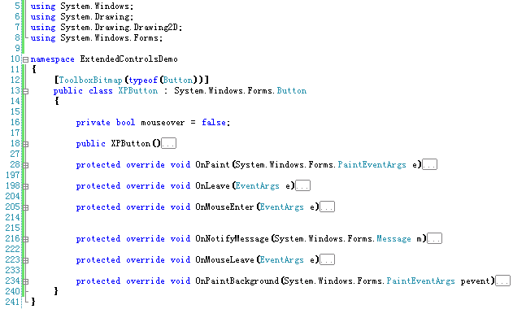
第四步：生成扩展控件
直接按F5，或者点击“生成”菜单，选择其中的“生成解决方案”菜单向，就可以生成复合控件。
我们可以看到，生成的扩展控件是以.dll文件的形式存在的。
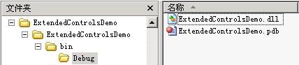

第五步：把扩展控件显示在工具箱中，并设置相应图标
与复合控件相同

第六步：测试扩展控件
复合控件一般都是从UserControl类派生而来，因此复合控件（用户控件）可以在“UserControl测试容器”中进行测试。但是，如果对于扩展控件，一般都不直接从UserControl类派生的，而是从需要扩展的那一类控件本身，就像我们后面要讲到的XButton扩展控件一样，它是从从Button类继承的，是以添加一个类的方式加到项目里，（复合控件是以一个控件库项目，待查证），这时测试就没有办法在“UserControl测试容器”中进行测试，只能新建一个Windows应用程序来对扩展控件进行测试。

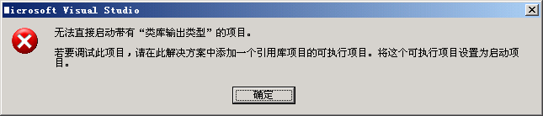

添加一个测试项目
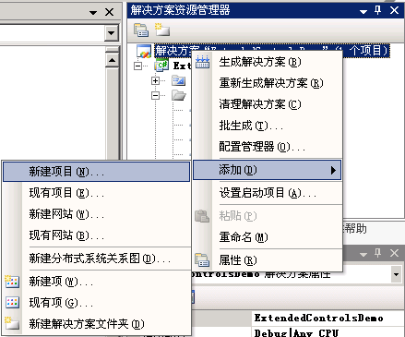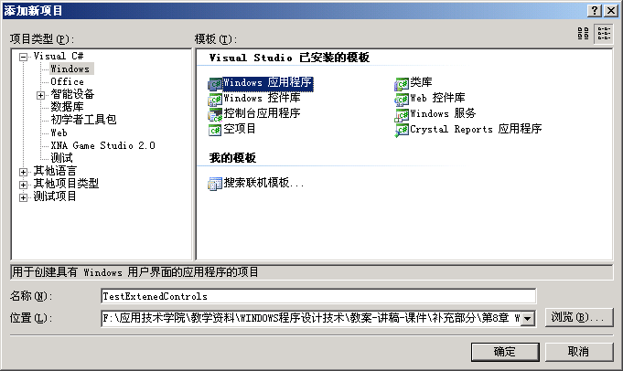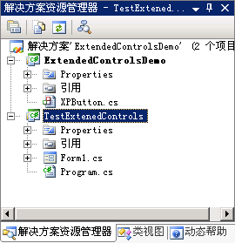
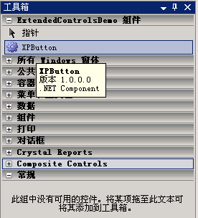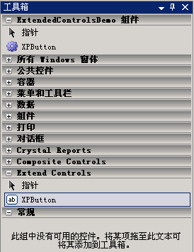
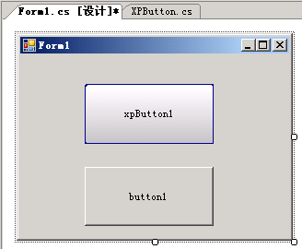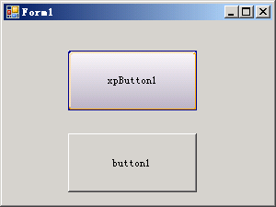

❸自定义控件（Custom Controls）：直接从System.Windows.Forms.Control类派生，也就是完全由自己来设计、从头开始创建一个全新的控件。
这是最灵活、最强大的方法，但是，对开发者的要求也是最高的。
要实现一个自定义控件，可以使用Control类提供的最基本的功能。
Control类提供了创建一个控件所需要的基本功能，包括鼠标和键盘处理事件等，但是，要注意的是，Control类没有提供创建一个控件所需要的图形界面和特定的功能。因此，要创建一个自定义控件，必须自己来绘制控件的界面和特定的功能。
要绘制自定义控件的界面，必须在OnPaint事件中编写代码，在OnPaint事件中实现自定义控件的绘制工作。同时还可能重写Control类的WndProc方法，来处理底层的Windows消息。
所以说，要实现一个自定义控件，对开发者的要求较高，要求开发者必须了解GDI+和Windows API的知识。
创建自定义控件是开发自己的控件三种方法中最复杂的，因为，控件长什么样子，自己来写；控件有什么属性，自己来写；控件用什么功能，自己来写。
创建自定义控件的步骤：
第一步：新建一个类库项目（直接从Control类派生） 或者 新建一个Windows控件库项目（从UserControl派生）
第二步：添加引用 （如果是直接从Control类派生才需要）
一般而言，自定义控件都有相应的用户界面，因此，至少需要添加System.Windows.Forms的引用
第三步：重写OnPaint事件，绘制用户界面
第四步：向自定义控件添加属性和实现功能
第五步：生成自定义控件
第六步：把自定义控件显示在工具箱中，并设置相应图标
第七步：测试自定义控件

自定义控件的测试：
如果自定义控件是从Control类派生的，那么，自定义控件就不能在“UserControl测试容器”中进行测试，只能新建一个Windows应用程序来对自定义控件进行测试。
当然，自定义控件也不一定非要从Control类派生，也可以从UserControl类派生而来，如果是从UserControl类派生而来，就可以在“UserControl测试容器”中进行测试。

创建自定义控件的步骤：
第一步：新建一个类库项目（直接从Control类派生） 或者 新建一个Windows控件库项目（从UserControl派生）
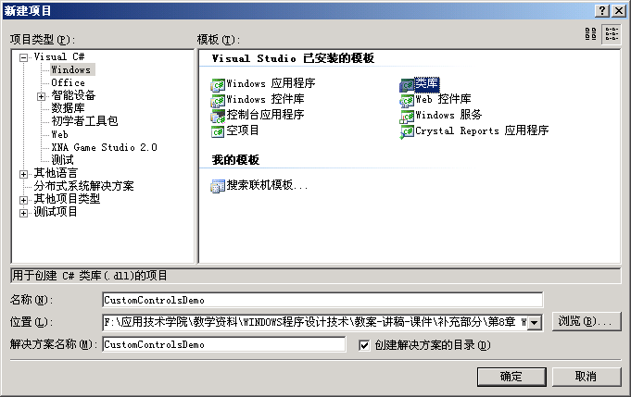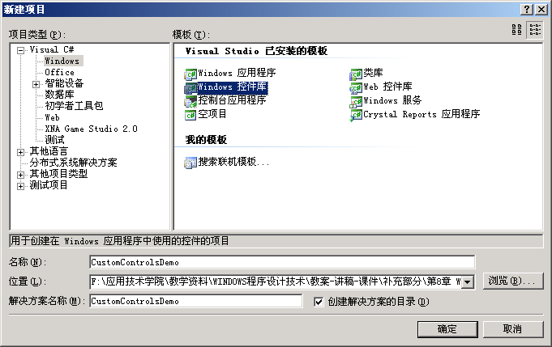
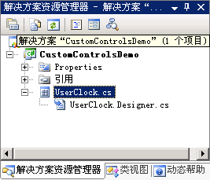

第二步：添加一个Timer控件，并设置属性和事件
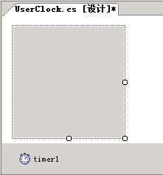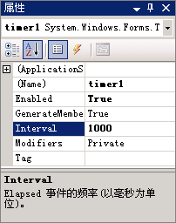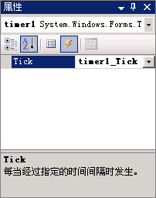
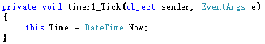

第三步：重写OnPaint事件，绘制用户界面
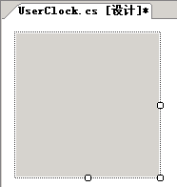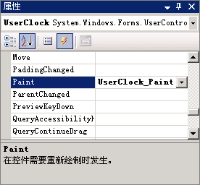
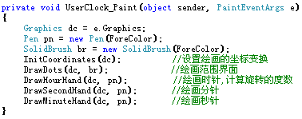
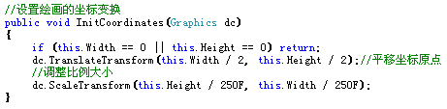
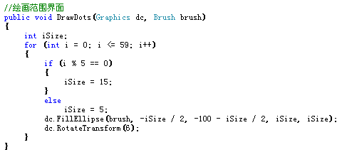
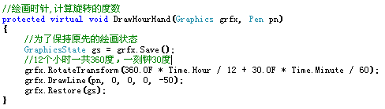
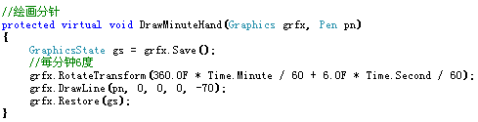
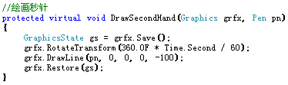

第四步：生成自定义控件

第五步：测试自定义控件
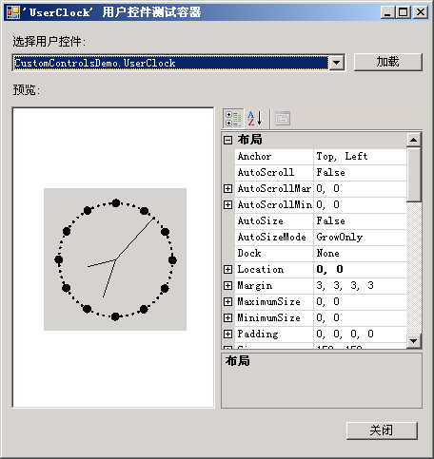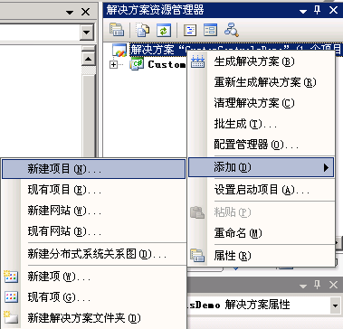
也可以新建一个TestCustomControls项目
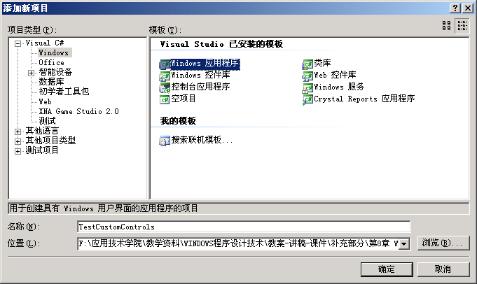
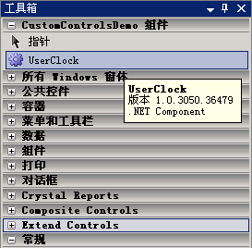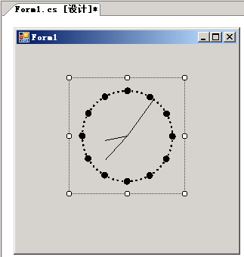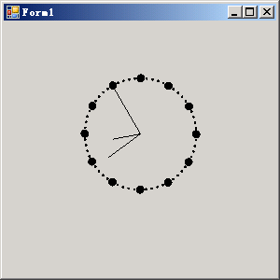

ActiveX控件（可以考虑不讲）
实际上还有一种控件没有给大家将，那就是ActiveX控件。
